ข้อมูล ณ วันที่ 20 ก.พ.67
ประชาสัมพันธ์
งานป้องกันปราบปราม
ประจำเดือน ธันวาคม 2566
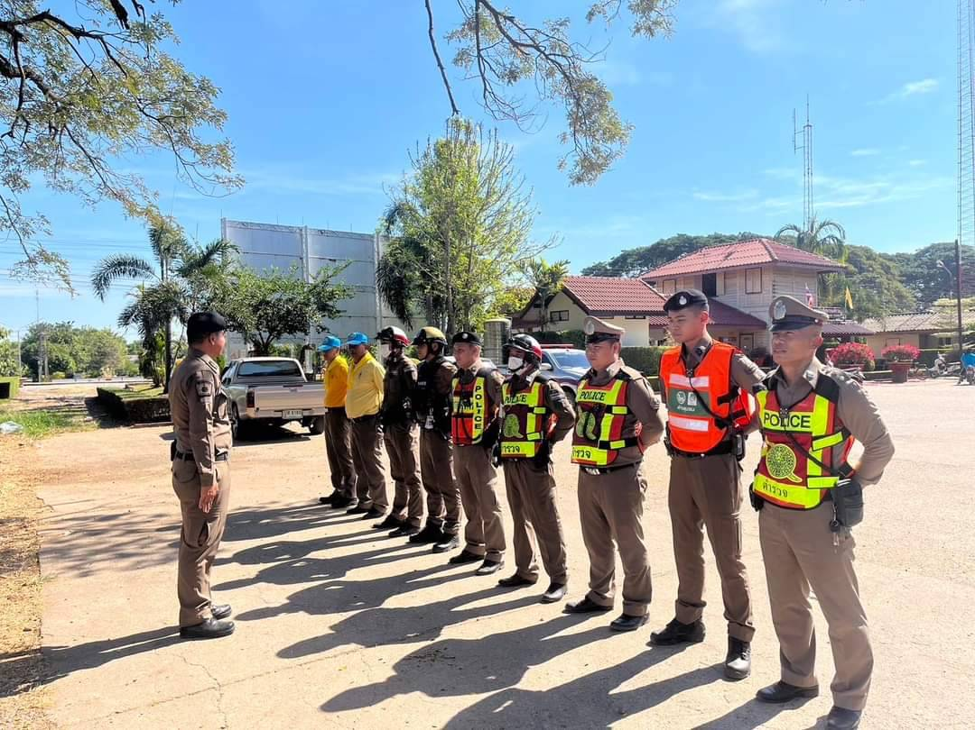
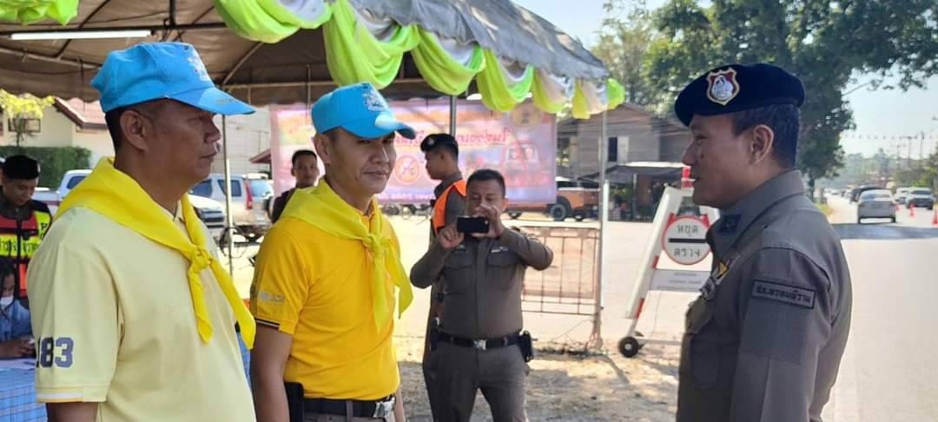
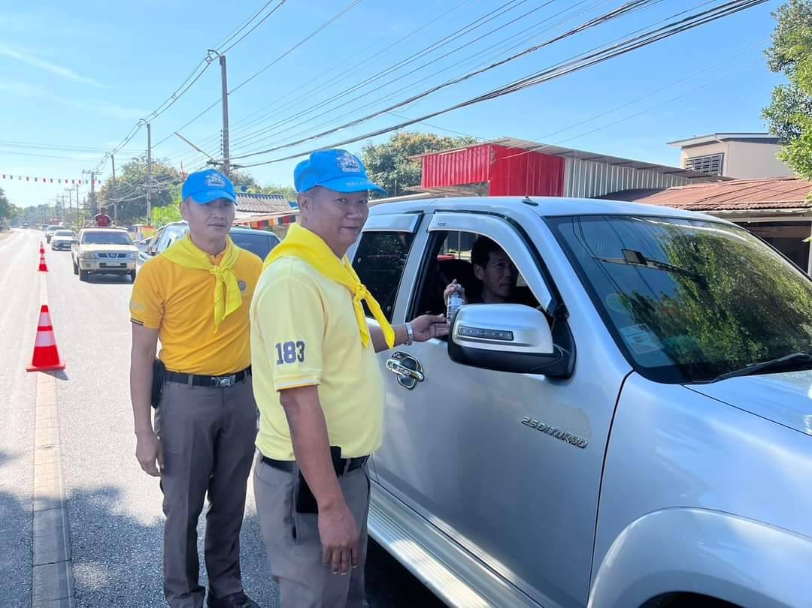
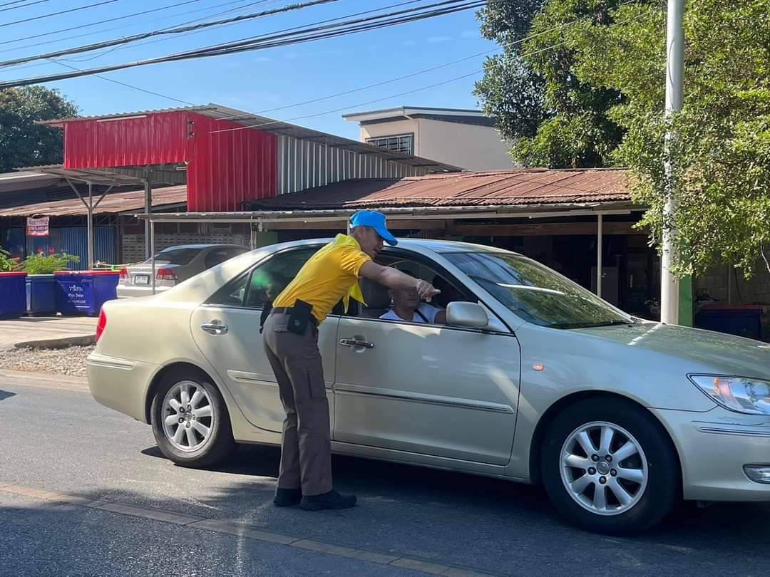
วันที่ 29 ธันวาคม 2566 เวลา 10.00 น. พ.ต.อ. เอก เฟื่องฟุ้ง ผกก.สภ.พรหมพิราม และ พ.ต.ท.นิติกรณ์ ค้ำจุน รอง ผกก.ป.สภ.พรหมพิราม มอบหมายให้ พ.ต.ต.สมศักดิ์ บัวชื่น สวป.(ชส.) พร้อมกำลังชุดปฏิบัติการชุมชนสัมพันธ์ ปฏิบัติหน้าที่ด้านจิตอาสา ออกบริการด้านการจราจรและประชาสัมพันธ์นำนำเส้นทางเดินรถพร้อมได้มอบน้ำดื่มแก่ประชาชนช่วงเทศกาลปีใหม่ 2567 ณ บริเวณบนถนนสาย 1275 หน้าสถานีรถไฟพรหมพิราม

